CHƯƠNG 4: NGHIÊN CỨU, PHÁT TRIỂN THIẾT KẾ CƠ KHÍ

* 1. Nghiên cứu cơ khí phần cánh tay robot.
     1. Cấu tạo cơ khí của các khâu.
* Khâu 0.

Hình…. Các bộ phận của khớp 0.

1. Thân Trụ
2. Ốp thân.
3. Nắp.
4. Đế.
5. Nắp dây điện.

Khâu 0 dùng để cố định toàn bộcánh tay máy, được cấu tạo rỗng bên trong nhằm có thể đưa dây điện vào gọn gàng và được lắp đặt cơ cấu chuyển động của khâu 1.

* Khâu 1.

Hình …. Các bộ phận của khớp 1.

1. Vòng Cản.
2. Nắp đậy.
3. Thân.
4. Mặt nối.
5. Mặt bích.
6. Động cơ.

Khâu 1 có cấu tạo rỗng nhằm có thể đưa gọn dây ddienj vào trong. Có vòng cản nhằm giới hạn hành trình khi gặp sự cố điều khiển sai hoặc mất quyền điều khiển.

* Khâu 2.

Hình …. Các bộp phận khớp 2.

1. Dộng cơ.
2. Mặt bích.
3. Nắp thân.
4. Nắp che.
5. Nắp.
6. Thân.
7. Vòng chặn.

Khâu 2 có cấu tạo rỗng bên trong, bao gồm hệ thống truyền động của khâu 3. Được trang bị vòng cản để giới hạn hành trình. Có các nắp che để chắn bụi và có thể tháo ra để bảo dưỡng và sữa chữa.

* Khâu 3.

Hình…. Các bộ phận khâu 3.

1. Nắp thân.
2. Thân.
3. Ốp che sau
4. Ốp che bánh răng.
5. Tấm căng động cơ.
6. Mặt bích.
7. Động cơ.
8. Ốp bánh răng.
9. Ốp che bánh răng.
10. Nắp che.

Khâu 3 có cấu tạo rỗng chứa đai truyền động cho khâu 4, có các ốp, nắp che chắn cho động cơ, bánh răng và cảm biến đo góc.

* Khâu 4.

Hình…. Các bộ phận khâu 4.

1. Nắp che.
2. Thân.
3. Tấm nối.

* Khâu 5.

1. Cánh tay đòn.
2. Khớp nối.
3. Động cơ.
4. Tay gắp.
5. Thanh trượt.
   * 1. Các bộ truyền và thông số

* Bộ truyền 1:
* Loại bộ truyền: Bánh răng
* Tỉ số truyền: 1:165.306
* Bộ truyền 2:
* Loại bộ truyền: Bánh răng
* Tỉ số truyền: 1:180
* Bộ truyền 3: Đai (1:1) và bánh răng (1:180)
* Loại bộ truyền:
* Tỉ số truyền: 1:180
* Bộ truyền 4: Đai (1:1) + Bánh răng(1:80) + Xích (1:1)
* Loại bộ truyền:
* Tỉ số truyền: 1:80
* Bộ truyền 5: Đai(1:1) + Bánh răng(1:80)
* Loại bộ truyền:
* Tỉ số truyền: 1:73.3
  + 1. Thông số động cơ và công suất.
* Động cơ cho khớp 1,2,3.
* Động cơ: HG-KR73B

|  |  |
| --- | --- |
| Nguồn cấp | 200VAC |
| Dòng trung bình | 4,8A |
| Công suất trung bình | 750W |
| Tốc độ quay | 3000RPM (6000RPM ~ maximun) |

* Động cơ cho khớp 4.
* Động cơ: HF-KP23

|  |  |
| --- | --- |
| Nguồn cấp | 200VAC |
| Dòng trung bình | 1,4A |
| Công suất trung bình | 200W |
| Tốc độ quay | 3000RPM (6000RPM ~ maximun) |

* 1. Phát triển phần đầu tay gắp cho cánh tay robot
     1. Các yêu cầu của đầu tay gắp.
* Có thể điều khiển được độ mở của tay gắp, từ đó có thể gắp được các vật thể trong phạm vi .
* Gắp được các vật có khối lượng nhỏ hơn 1kg.
* Có thể điều chỉnh được lực gắp.
* Có thể kẹp vật có hình dạng hộp.
  + 1. Chọn loại cơ cấu cho tay gắp.

Phương án 1: Sử dụng tay kẹp nhiều hơn 2 chấu kẹp.

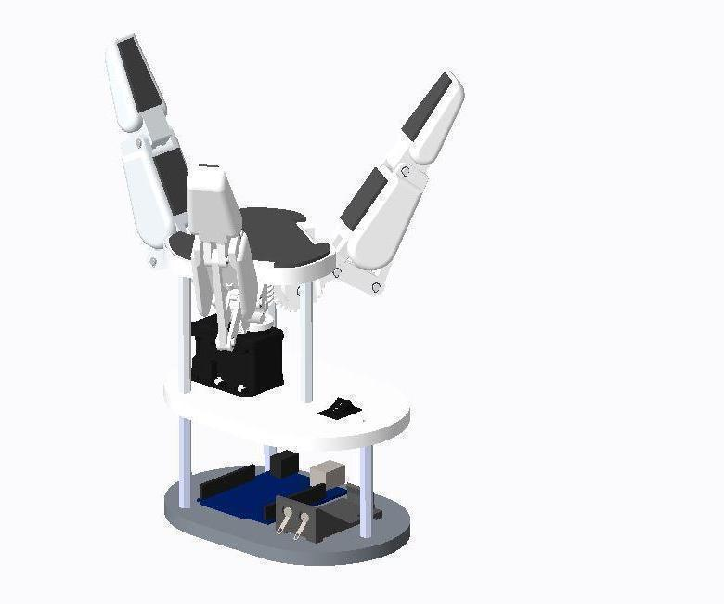

Hình …. Cơ cấu 3 chấu kẹp.

Ưu điểm: có thể kẹp được nhiều vật có hình dạng phức tạp.

Nhược điểm: cơ cấu tính toán phức tạp, khó chế tạo trong điều kiện hạn chế.

Phương án 2: Sử dụng cơ cấu tay quay con trượt để đảm sự di chuyển song song của 2 má kẹp.

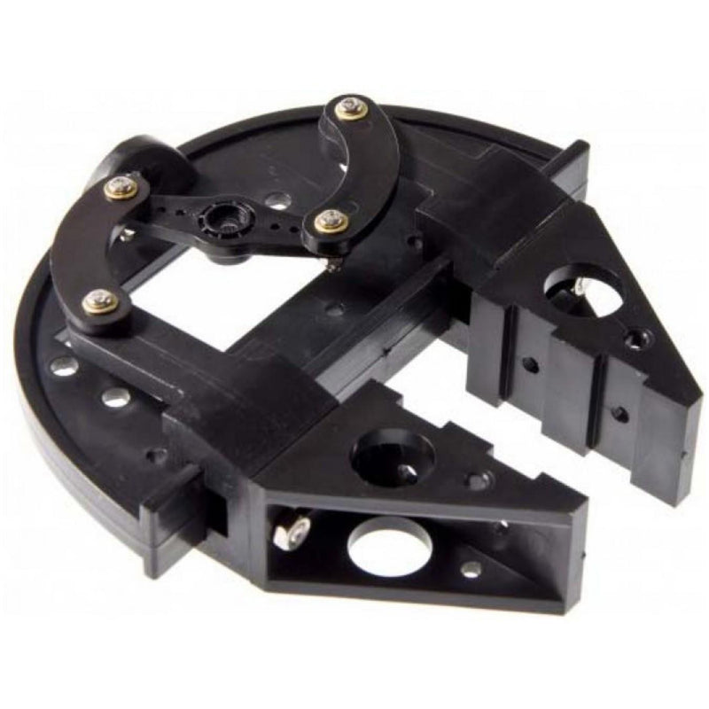

Hình …. Cơ cấu tay kẹp.

Ưu điểm: Cơ cấu đơn giản dễ tính toán chế tạo, có độ ổn đị khi di chuyển cao, dễ dàng tính toán vị trí cho tay kẹp.

Nhược điểm: khó gắp được vật có hình dạng phức tạp, cơ cấu cánh tay đòn làm giảm lực moment của động cơ.

Kết luận: từ những yêu cầu ở phần 5.1.2, chọn phương án 2 là phương án sử dụng cơ cấu tay quay con trượt, có kết cấu có thể điều chỉnh linh hoạt và dễ dàng kẹp được vật và có thể gia công.

* + 1. Tính toán lực và chọn động cơ (Vẽ biểu đồ lực và vị trí).
* Tính toán lực cho tay gắp.

Hình…. Sơ đồ tác động lực của tay gắp.

Để giữ được vật thì lực ma sát được tạo ra bởi lực kẹp phải lớn hơn lực trọng trường của vật: Fms=(Fkep1+Fkep2).μ ≥ Nvat.

Với Nvat = m.G

Trong đó m là khối lượng của vật.(kg)

G=9,81(m/s^2) là gia tốc trọng trường.

Chọn hệ số ma sát trung bình là 0,5.

Xét lực kẹp được tạo ra từ 1 bên của động cơ để nâng được vật.

Fkep1. μ ≥ Nvat/2

Fkep1 ≥ 20N (m=2kg)

Với β là góc quay của động cơ và α là góc hợp bởi Fkep1 và Fdc1.

α= 90- β

Fkep1=Fdc1.cos(α)

* Fdc1=Fkep1/cos(α)

Từ công thức trên, đối với 1 vật có khối lượng 500g ta có công thức Fdc1 cần thiết để nâng vật theo góc β.

* Lựa chọn động cơ.

Từ đồ thị ở trên lựa chọn động động cơ RC servo TD8120.

Thông số động cơ

|  |  |
| --- | --- |
| Điện áp hoạt động | 4,8V -> 6V (DC) |
| Moment xoắn | 18,5kg/cm -> 21,8kg/cm |
| Phương pháp điều khiển | Xung PWM |

Với cánh tay đòn là 36mm và điện áp hoạt động là 5V 🡪 lực động cơ cấp tại cánh tay đòn là 27N.

Động cơ có thể đáp ứng cho yêu cầu hoạt động ở góc từ 0,25(rad) đến 2,75 (rad)